В ночь с 18 на 19 января в честь Крещения Господня в Силино была оборудована прорубь для крещенских купаний
20.01.2023
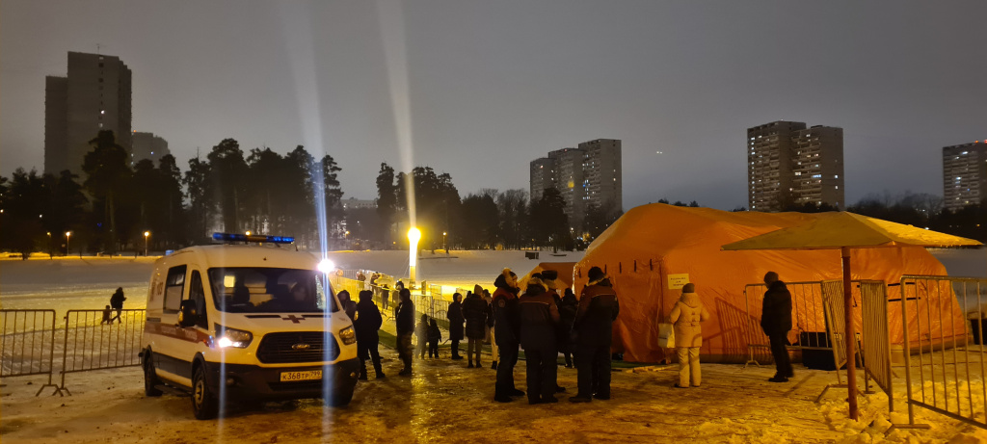
Около 1000 человек приняли участие в крещенских купаниях. Уже в первый час в освящённую прорубь окунулись несколько десятков человек.
На протяжении всего праздника безопасность граждан обеспечивали сотрудники МЧС и ДГОЧСиПБ, спасатели, волонтеры, бригада медицинской помощи и сотрудники полиции и народной дружины и органы исполнительной власти, были организованы все условия, для безопасного купания жителей.
Для удобства ныряльщиков, были установлены обогреваемые палатки для переодевания. Сотрудники полиции желающих пройти священный обряд запускали группами, чтобы не было столпотворения у купели, и в раздевалках всем хватило места.
Сотрудники инженерной службы района Силино отвечали за уборку и дезинфекцию, сотрудники ГБУ «Энергия» поили всех желающих горячим чаем, а волонтеры из «Молодой Гвардии Единой России» вручали каждому участнику сертификат. Также в мероприятии приняли участие общественные советники главы управы.
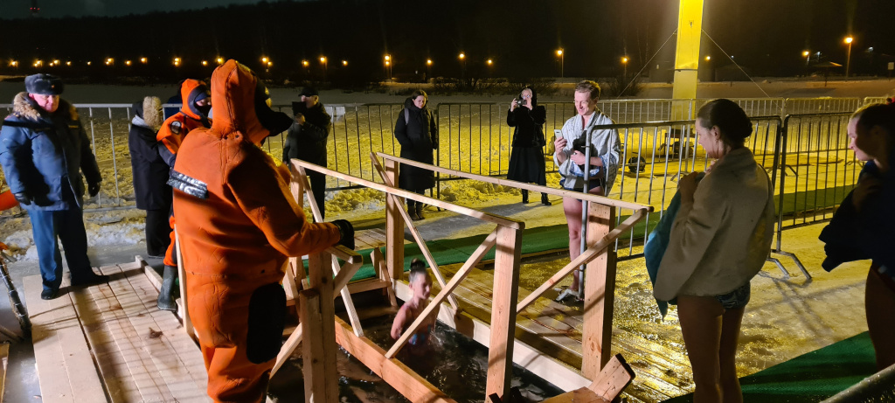
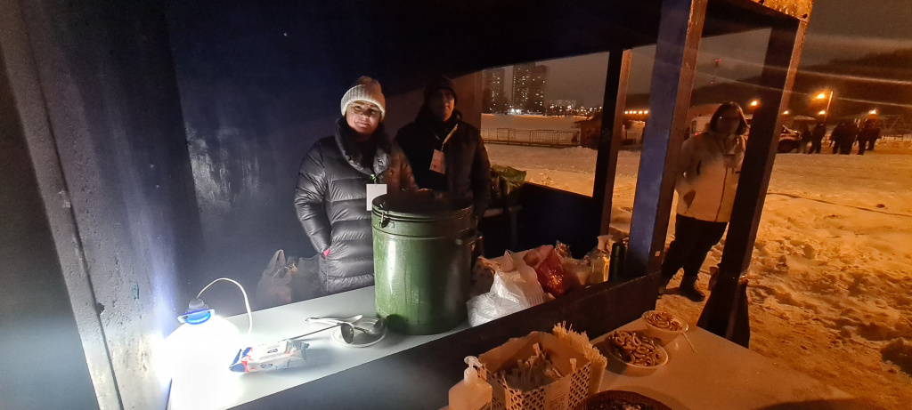
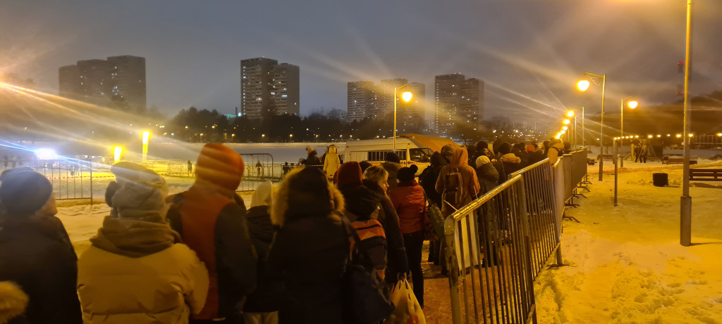
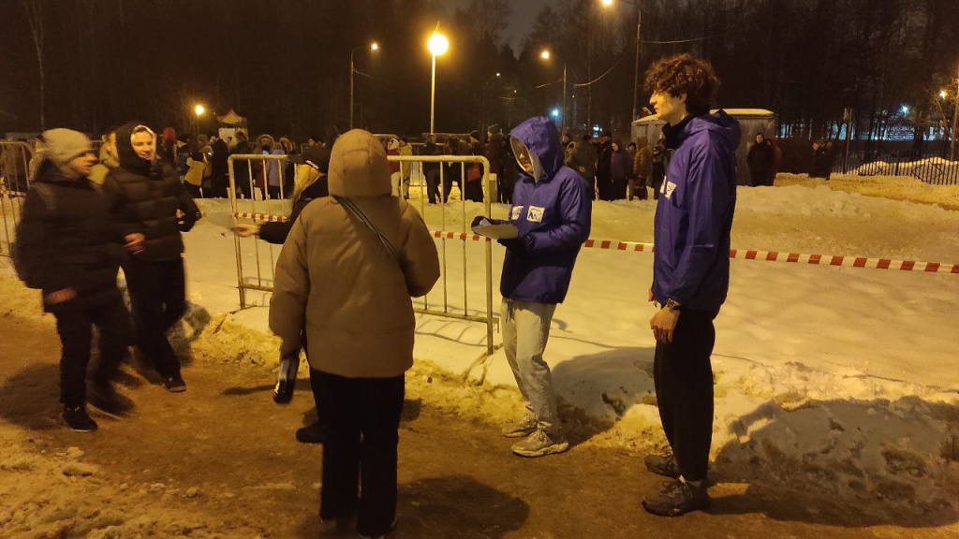

Адрес страницы: http://silino.mos.ru/presscenter/news/detail/11357542.html
Управа района Силино города Москвы

